1. Первая нормальная форма (1NF)

Требования 1NF:
- Все атрибуты атомарны
- Отсутствуют повторяющиеся группы
- Определен первичный ключ
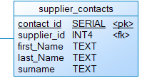
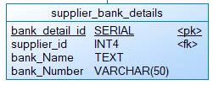
2. Вторая нормальная форма (2NF)

Требования 2NF:
- Соответствие 1NF
- Все неключевые атрибуты полностью функционально зависят от первичного ключа

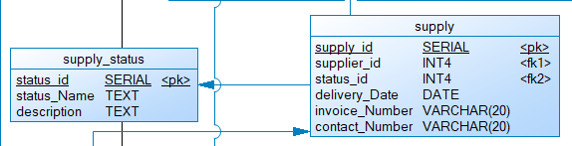
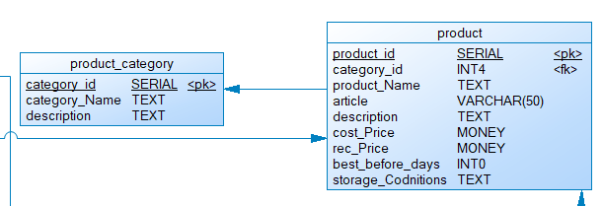
3. Третья нормальная форма (3NF)

Требования 3NF:
- Соответствие 2NF
- Отсутствие транзитивных зависимостей между неключевыми атрибутами
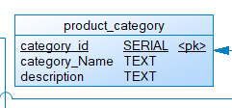
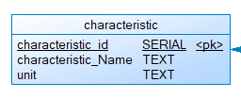
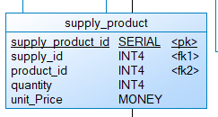
Показывает: Устранение транзитивных зависимостей - статусы и категории вынесены в отдельные таблицы.

